



**Introducción a la Informática**

**Ejercitación**

**En la mesa de trabajos realizamos la siguiente consigna en la máquina**

**virtual creada:**

* **Crear** un archivo en **Google Documents o Word en la computadora**.
* **Investigar** y **contestar** las siguientes preguntas. ¿Que es un usuario root en Linux? ¿Por qué ubuntu no me deja establecer la contraseña durante la instalación? ¿Cuáles son los procesos típicos de Linux?¿Cómo identificarlos?.
* **Investigar y establecer** una contraseña para el usuario root.
* **Subir** el documento de manera individual en la mochila.

**Opcional:**

* Escribir **en la terminal** el comando **apt install cowsay**.
* **Escribir en la terminal** el comando **cowsay “ Hola mundo “**.
* Escribir **en la terminal** el comando **sudo apt install fortune**
* Escribir en la terminal **fortune.**
* **fortune | cowsay**

Respuestas:

**¿Que es un usuario root en Linux?**

En Linux el usuario root es aquel que tiene todos los permisos en el sistema operativo, es decir, es el súper administrador. Puede acceder a cualquier archivo y también ejecutar cualquier comando, incluidos los que nunca deberías ejecutar.

El usuario root puede hacer lo que quiera en el sistema operativo, así que hay que utilizarlo con mucho cuidado porque podríamos llegar a dejar nuestro sistema inutilizable por un comando mal ejecutado.

**¿Por qué ubuntu no me deja establecer la contraseña durante la instalación?**

Se supone que no debes añadir una contraseña para la cuenta de root. Tenemos algo llamado el mecanismo sudo para manejar eso. En su lugar, se añaden usuarios a la cuenta admin cuenta. Todos esos usuarios pueden entonces ejecutar comandos o programas como root ejecutando sudo command para los comandos de terminal o gksu command para que las aplicaciones GUI se ejecuten como root, como gksu gcalctool aunque ese ejemplo obviamente no tiene sentido)Cuando te pidan una contraseña al instalar cosas, etc., es tu propia contraseña la que debes usar. De esta manera, es posible permitir a otros hacer tareas administrativas sin tener que compartir contraseñas y claves. También es configurable para permitir que alguien ejecute un comando específico como root, pero no otros, pero normalmente no tocarás eso

**¿Cuáles son los procesos típicos de Linux?**

Los principales estados en los que pueden encontrarse los procesos en Linux/Unix son los siguientes: running (R) : Procesos que están en ejecución. sleeping (S) : Procesos que están esperando su turno para ejecutarse. stopped (D) : Procesos que esperan a que se finalice alguna operación de Entrada/Salida.

**¿Cómo identificarlos?.**

Existen varias herramientas para ver los procesos en ejecución, la más importante es el comando ps

ps (process status)

lista los procesos con su PID, datos de usuario, tiempo, identificador del proceso y linea de comandos usada

$ ps

PID TTY TIME CMD

6368 pts/0 00:00:00 bash

7441 pts/0 00:00:00 ps

sin opciones, ps sólo muestra los procesos lanzados desde el terminal actual y con el mismo EUID que el usuario que lo lanzó

Opciones de ps

ps tiene un gran número de opciones, que se pueden especificar de 3 maneras:

opciones UNIX: pueden agruparse y se preceden por un guión: ps -ef

opciones BSD: pueden agruparse y van sin guión: ps uxa

opciones largas GNU: precedidas de dos guiones: ps --user tomas

Algunas opciones:

-e o ax: muestra todos los procesos

-u (o U o --user) usuario: muestra los procesos de un usuario

u: salida en formato usuario

j: salida en formato job (muestra PID, PPID, etc.)

-f o l: salida en formato largo

f: muestra un árbol con la jerarquía de procesos

k (o --sort) campo: ordena la salida por algún campo (p.e. ps uxak rss)

-o (o o o --format) formato: permite definir el formato de salida ps -o ruser,pid,comm=Comando

**Pstree:** muestra el árbol de procesos (similar a ps f)

**Top**: ps da una versión estática de los procesos

**Strace:** Muestra las llamadas al sistema realizadas por un proceso en ejecución

* **Investigar y establecer** una contraseña para el usuario root.

Lo primero que debemos hacer es abrir la Terminal, para lo cual en la mayoría de las distribuciones basta con pulsar la combinación de teclas Ctrl +Alt + T.

Ahora debemos de autentificarnos como root para lo cual debemos de establecer el siguiente comando y pulsar Enter:

su –

A continuación, debemos de establecer nuestra contraseña y si hemos iniciado sesión correctamente como usuario root, el sistema debe finalizar con # en lugar de $.

Ahora para cambiar la contraseña escribimos el siguiente comando y pulsamos Enter:

sudo passwd root

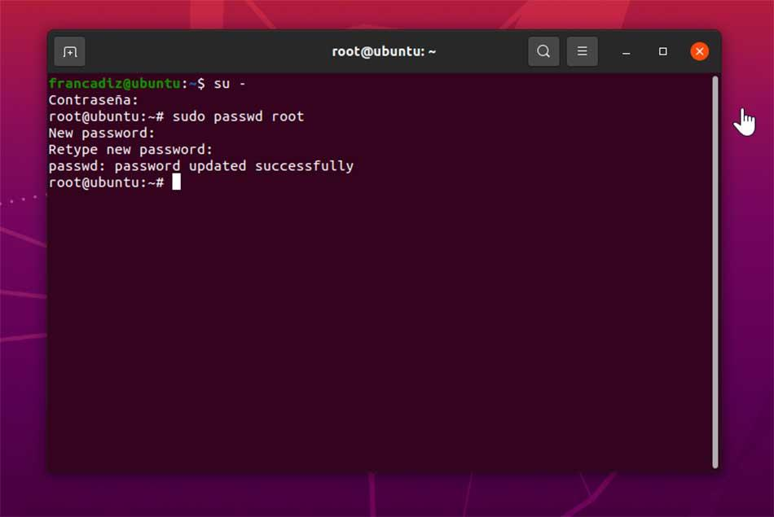

A continuación, tenemos que escribir la nueva contraseña y posteriormente confirmar la nueva contraseña. Si todo ha ido bien nos aparecerá «passwd updated sucessfully». Ahora ya podemos cerrar la Terminal.